Петрова Екатерина Пи19-4

Исходное задание

**Парная модель регрессии.**

1) Используя 2-10 наблюдения в качестве обучающей выборки, постройте модель парной регрессии, описывающую зависимость расходов на потребление (𝑦𝑖) от располагаемого дохода домашних хозяйств (𝑥𝑖):

𝑦i=𝑎+𝑏1𝑥𝑖+𝜀𝑖.

Запишите оцененную модель в стандартной форме. Рассчитайте среднюю относительную ошибку аппроксимации и интерпретируйте ее значение. Сделайте выводы о качестве модели. Проверьте статистическую значимость регрессии в целом. Проверьте статистическую значимость оценок параметров модели. Постройте доверительные интервалы для параметров модели. Дайте экономическую интерпретацию оценкам параметров.

2) Проверьте выполнение предпосылки о гомоскедастичности остатков. При обнаружении гетероскедастичности устраните ее.

3) Постройте точечный и интервальный прогноз. Сделайте выводы об адекватности модели, используя 1 наблюдение в качестве контролирующей выборки. Осуществите точечное и интервальное прогнозирование потребления, если располагаемый доход равен 55% от своего среднего.

**Спецификация модели**

𝑦i=𝑎+𝑏1𝑥𝑖+𝜀𝑖.

**Yi = 14.3223 + 0.9472*xi**

**Исходная выборка**

xi yi

2508 2406

2572 2464

2408 2336

2522 2281

2700 2641

2531 2385

2390 2297

2595 2416

2524 2460

2685 2549

2890 2697

3595 2816

3524 2960

3685 3549

**Обучающая выборка**

xi yi

2508 2406

2572 2464

2408 2336

2522 2281

2700 2641

2531 2385

2390 2297

2595 2416

2524 2460

2685 2549

**Контролирующая выборка**

xi yi

2890 2697

3595 2816

3524 2960

3685 3549

**Матрица корреляций (по обучающей выборке)**

|  |  |  |
| --- | --- | --- |
|  | y | x |
| y | 1 | 0.8598324 |
| x | 0.8598324 | 1 |

**Диаграмма рассеяния**

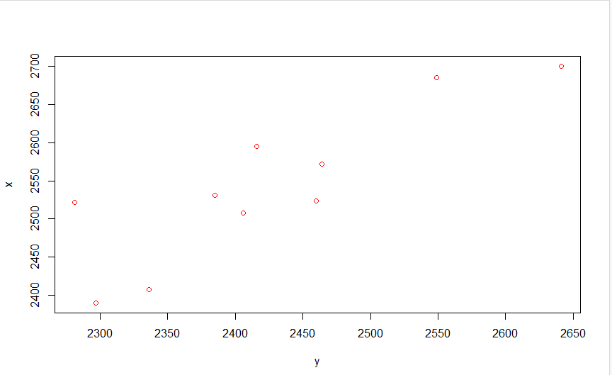

Доверительный интервал

Проверка на значимость модели в целом и каждого коэффициента по отдельности



|  |  |  |
| --- | --- | --- |
| Коэффициент | Значение | Вывод |
| R^2 | 0.7393118 | Модель качественная (R +- близка к 1) |
| R^2 скорректированный | 0.7067258 | Модель качественная (R корр +- близка к 1) |
| Стандартная ошибка Se | 60.36863 | качество отличное) |
| Ошибка аппроксимации | 1.778286 | Качество хорошее |
| F-статистика | 22.68801 |  |
| P-value | 0.001421 |  |

**Модель в целом значима и качественная**

Так же, p-value < 0,05, h0 отвергаем -> модель регрессии **в целом значима**.

**Оценка параметров на значимость:**

|  |
| --- |
| h0: параметр модели статистически не значим (если pr(>|t|) > 0,05) |
| h1: параметр модели статистически значим (если pr(>|t|) < 0,05) |
|  |

**Вывод**: константа статистически не значима 0.97812 > 0,05 (h0), а вот параметр x1 статистически значим 0.00142 > 0.05 (h1).

**Экономическая интерпретация оценок**

**!САМА ДЕЛАЙ!**

**2) Проверьте выполнение предпосылки о гомоскедастичности остатков. При обнаружении гетероскедастичности устраните ее**.

**Проверка на выполнение предпосылки о гомоскедастичности**

**Тест Гольдфельда-Квандта:**

GQ > Fтаб – Гетероскедастичность – H0

GQ < Fтаб – Гомоскедастичность – H1

Вывод: p-val > 0,05 -> h1, **отсутствует** проблема гетероскедастичности.

**Теста Бройша-Пагана (Тест Уайта).**

Гетероскедастичность – H0

Гомоскедастичность – H1

Вывод: p-value > 0,05 -> h1, **отсутствует** проблема гетероскедастичности.

**В данном случае оба теста показали отсутствие проблемы гетероскедастичности**.

**При обнаружении гетероскедастичности устраните ее**.

**Ответ**: нет необходимости устранять гетероскедастичность, тк 2 теста показали отсутсвие гетероскедастичности.

3) **Постройте точечный и интервальный прогноз. Сделайте выводы об адекватности модели, используя 1 наблюдение в качестве контролирующей выборки. Осуществите точечное и интервальное прогнозирование потребления, если располагаемый доход равен 55% от своего среднего**

**Точечный прогноз**



**Интервальный прогноз**

**Доверительный интервал**

**Индивидуальный интервал**

**Проверка адекватности модели**

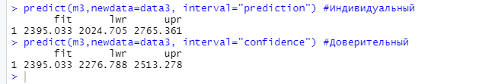

**Проверяем адекватность модели:** yi из контролирующей выборки входит во все интервалы, модель адекватна.

**Осуществите точечное и интервальное прогнозирование потребления,**

**если располагаемый доход равен 55% от своего среднего**

**Располагаемый доход**



**Загоняем в data.frame.**

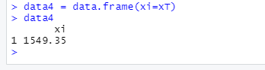

**Строим интервалы**

**Ответ:** смотрим на fit в интервалах и на значение точечного прогноза, оно одинаковое, это и есть наш ответ: 1746.967.